Pedagogisch professional BSO (9-23 uur)
- Ben jij een enthousiaste, actieve en betrokken pedagogisch medewerker (man/vrouw)?
- Zet jij graag jouw kennis en passie in voor de ontwikkeling van kinderen tussen de 4 en 13 jaar?
- Werk jij graag in een gemoedelijk team binnen een kleine organisatie (21 kindplaatsen)?
- Vind jij het ook zo leuk om kinderen na schooltijd of tijdens vakanties een leuke tijd te bezorgen, waarin het maken van eigen keuzes centraal staat?
Dan zijn wij op zoek naar jou!

Wij bieden:
- Een gezellig en gemoedelijk team binnen een kleine organisatie (hele korte lijnen)
- Een mooie groepsruimte en hele grote buitenruimte, waar kinderen lekker kind mogen zijn
- De ruimte en mogelijkheid om dit tot ‘jouw’ groep te maken
- Transparantie en open communicatie
- Vastigheid aan contracturen en dienstverband
- Salariëring volgens CAO Kinderopvang
- Aandacht voor een prettige werksfeer en veel flexibiliteit

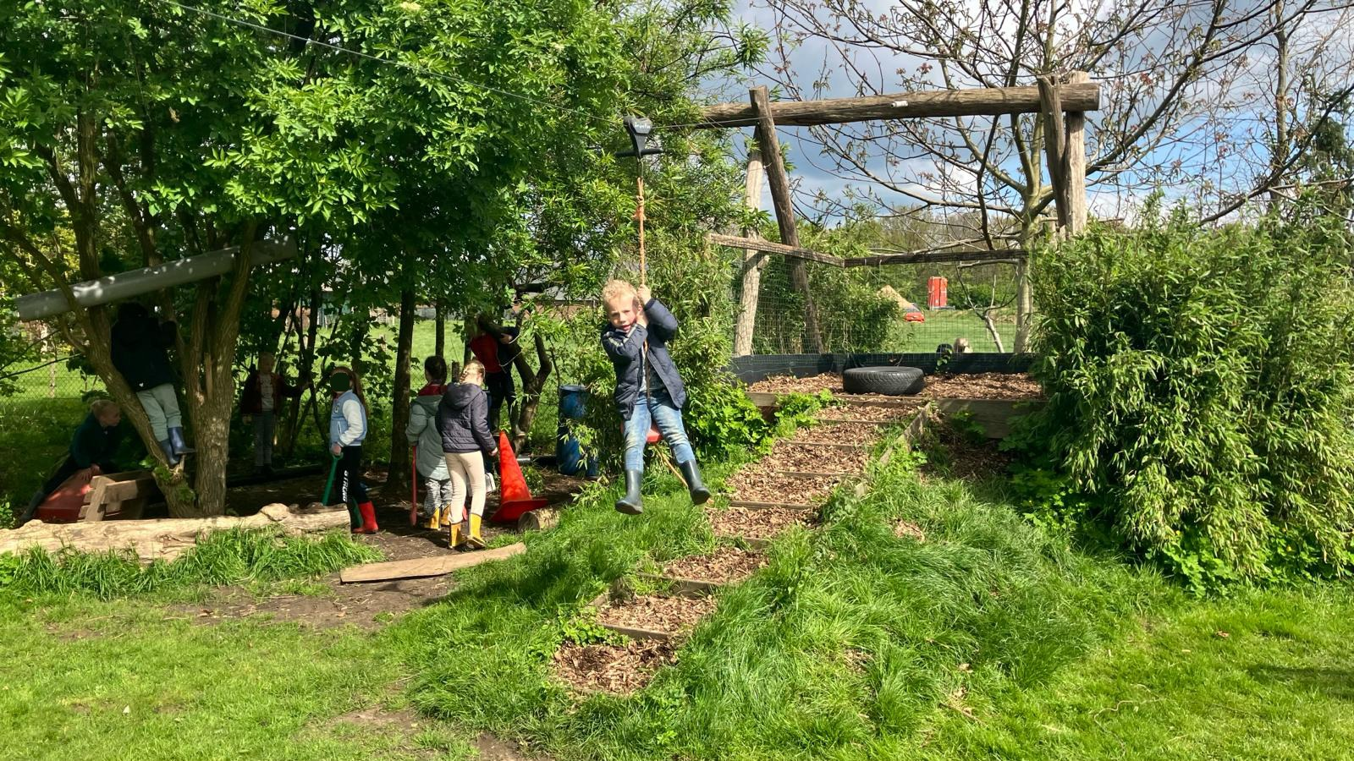

- Een relevant diploma (MBO/HBO) is een must
- In het bezit zijn van rijbewijs B (zeer wenselijk)
- Dienstverband: 9-23 uur (in overleg is veel mogelijk)
- Aanvang in overleg

Nieuwsgierig geworden? Reageer dan snel! Uiterlijk maandag 31 augustus ’26.
En kom je motivatie toelichten in een persoonlijk gesprek.

Marieke Snijders-Aalderink



St. kinderopvang de Speelweide
Steenderenseweg 25
7255 KC Hengelo Gld.
info@despeelweide.com
0575-465351

